**Задание 10**

1. Выполнить реализацию модуля системы добавления и редактирования произвольных данных. Результат выполнения задания показан на рисунке 1.

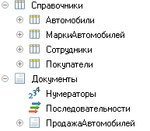

Рисунок 1 – «Результат»

1. Провести ревьирование программного кода модуля.

Результат выполнения задания показан на рисунке 2

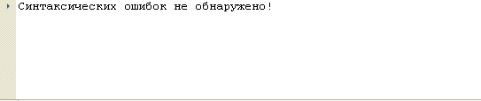

Рисунок 2 – «Результат»

1. С помощью тест-кейсов выполнить тестирование и отладку программного обеспечения.

|  |  |  |  |
| --- | --- | --- | --- |
| Номер | Название | Шаги | Ожидаемый результат |
| 1 | Автомобили | - Войти в конфигурацию  - Выбрать вкладку «Автомобили»  - Нажать на кнопку «Создать»  - Заполнить все поля  - Нажать на кнопку «Записать и закрыть» | Приложение открылось корректно. Введённые данные сохранились и отображаются корректно. Кнопки работают по назначению. |
| 2 | Марки | - Войти в конфигурацию  - Выбрать вкладку «Марки автомоилей»  - Нажать на кнопку «Создать»  - Заполнить все поля  - Нажать на кнопку «Записать и закрыть» | Приложение открылось корректно. Введённые данные сохранились и отображаются корректно. Кнопки работают по назначению. |
| 3 | Сотрудники | - Войти в конфигурацию  - Выбрать вкладку «Сотрудники»  - Нажать на кнопку «Создать»  - Заполнить все поля  - Нажать на кнопку «Записать и закрыть» | Приложение открылось корректно. Введённые данные сохранились и отображаются корректно. Кнопки работают по назначению. |
| 4 | Покупатели | - Войти в конфигурацию  - Выбрать вкладку «Покупатели»  - Нажать на кнопку «Создать»  - Заполнить все поля  - Нажать на кнопку «Записать и закрыть» | Приложение открылось корректно. Введённые данные сохранились и отображаются корректно. Кнопки работают по назначению. |
| 5 | Продажа Автомобилей | - Войти в конфигурацию  - Выбрать вкладку «Продажа автомобилей»  - Нажать на кнопку «Создать»  - Заполнить все поля  - Нажать на кнопку «Провести и закрыть» | Приложение открылось корректно. Введённые данные сохранились и отображаются корректно. Кнопки работают по назначению. |
| 6 | Интерфейс | - Войти в конфигурацию  - Выбрать вкладку «Марки автомобилей»  - Выбрать вкладку «Продажа автомобилей»  - Выбрать вкладку «Покупатели»  - Выбрать вкладку «Сотрудники»  - Выбрать вкладку «Автомобили» | Приложение открылось корректно. Все вкладки расположены удобно |
| 7 | Локализация | - Войти в конфигурацию  - Выбрать вкладку «Марки автомобилей»  - Выбрать вкладку «Продажа автомобилей»  - Выбрать вкладку «Покупатели»  - Выбрать вкладку «Сотрудники»  - Выбрать вкладку «Автомобили» | Приложение открылось корректно. Все данные отображаются корректно. |

1. С помощью встроенных средств выполнить рефакторинг процедур программного кода с использованием метрик программного кода.

Результат выполнения задания показан на рисунке 3 и на рисунке 4

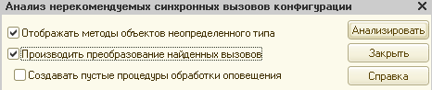

Рисунок 3 – «Результат»

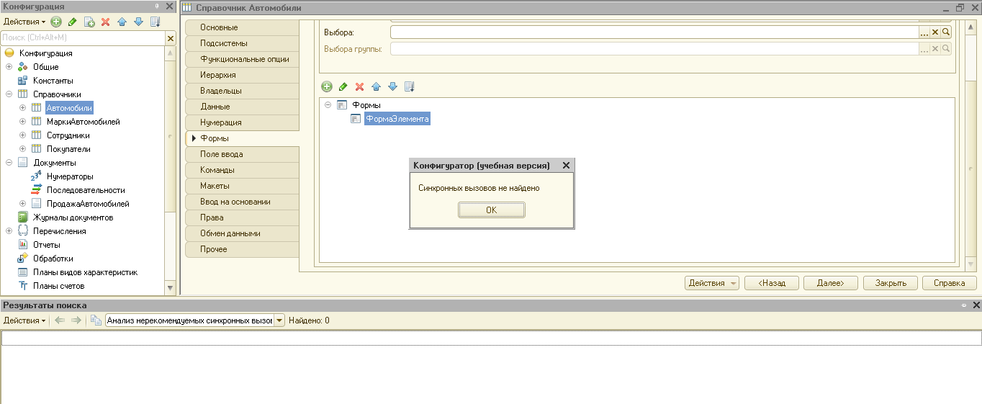

Рисунок 4 – «Результат»